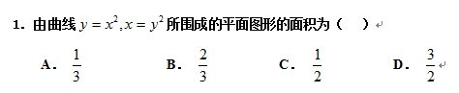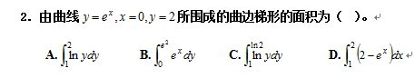C:\Users\admini\Desktop\新建文件夹\T-3.jpg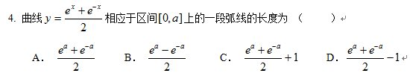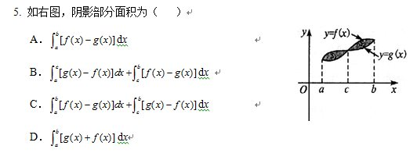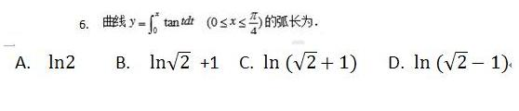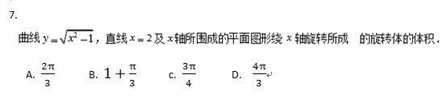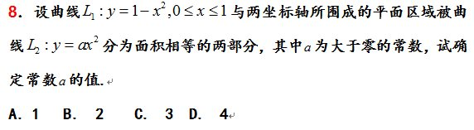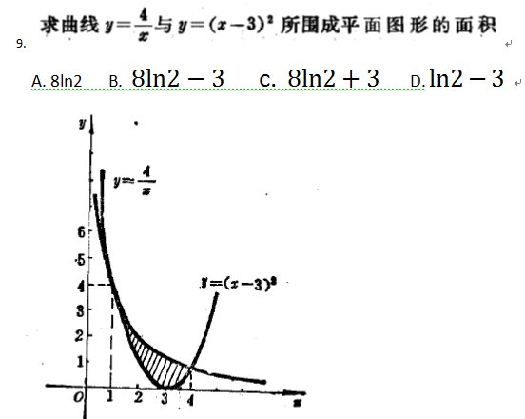

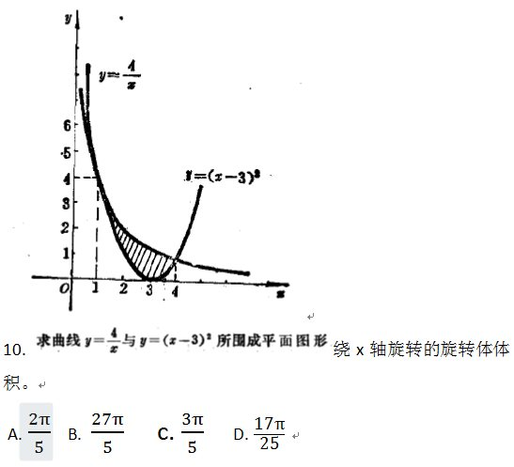

**答案：**

**AACBB CDCBB**